**实验六：负反馈放大器仿真实验**

**一、实验目的**

1.掌握在Multisim平台上运行集成运算放大器仿真实验的方法。

2.掌握运用集成运算放大器uA741构成基本运算电路的方法，测定它们的运算关系。

**二、实验设备与器件**

1.计算机一台。

2.电子电路仿真软件Multisim10

**三、实验内容**

**1.反相比例运算仿真电路**

打开Multisim软件，按照图2-6-1所示连接电路原理图。



图2-6-1 反相比例运算仿真电路图

不断改变输入电压Ui的大小，并根据虚拟示波器读数指针所在位置，或按万用表显示读出Ui和Uo的示数，并将结果填入表2-6-1中。

**表2-6-1 反相比例运算仿真电路仿真结果**

|  |  |  |  |
| --- | --- | --- | --- |
| 输入交流信号Ui/V | 0.3 | 0.5 | 0.8 |
| 理论计算值Uo/V | 3.00 | 5.00 | 8.00 |
| 实际测量值Uo/V | 3.00 | 4.9999 | 7.987 |
| 实际放大倍数Av | 10.00 | 9.9998 | 9.97625 |

当交流信号调节为f=1kHz，Ui=0.3V时，万用表XMM1和XMM2仿真结果如图2-6-2所示。

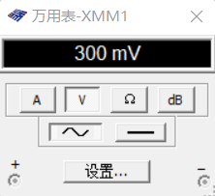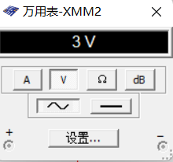

图2-6-2 反相比例运算电路万用表仿真结果

示波器XSC1仿真结果如图2-6-3所示：

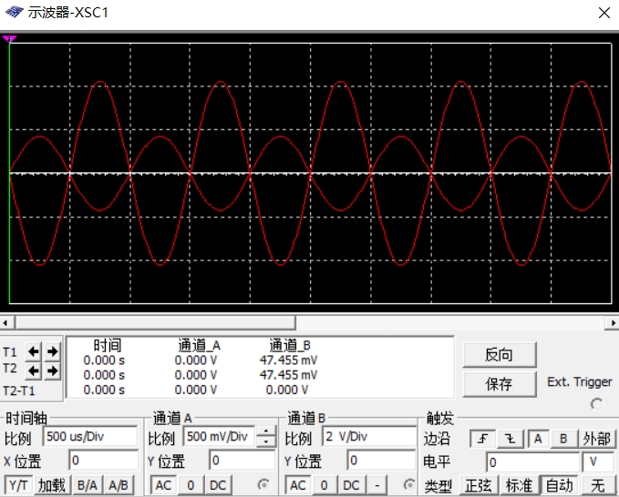

图2-6-3 反相比例运算电路示波器仿真结果

1. **同相比例运算仿真电路**

打开Multisim软件，按照图2-6-5所示连接电路原理图。



图2-6-5 同相比例运算仿真电路图

不断改变输入电压Ui的大小，并根据虚拟示波器读数，或按万用表显示读出Ui和Uo的示数，并将结果填入表2-6-2中。

**表2-6-2 同相比例运算电路仿真结果**

|  |  |  |  |  |
| --- | --- | --- | --- | --- |
| 输入交流信号Ui/V | 0.1 | 0.3 | 0.5 | 0.8 |
| 理论计算值Uo/V | 1.1 | 3.3 | 5.5 | 8.8 |
| 实际测量值Uo/V | 1.1 | 3.3 | 5.499 | 8.45 |
| 实际放大倍数Av | 11 | 11 | 10.998 | 10.5625 |

当交流信号调节为f=1kHz，Ui=0.1V时，万用表XMM1和XMM2仿真结果如图2-6-6所示。

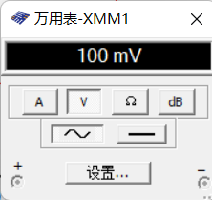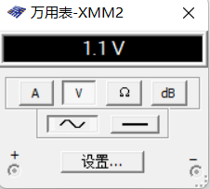

图2-6-6 同相比例运算电路仿真结果

1. **加法运算仿真电路**

打开Multisim软件，按照图2-6-7所示连接电路原理图。



图2-6-7 加法运算仿真电路

不断改变输入电压Ui1和Ui2的大小，并根据万用表显示读出Ui1和Ui2及Uo的示数，并将结果填入表2-6-3中。

**表2-6-3 加法运算电路仿真结果**

|  |  |  |  |  |
| --- | --- | --- | --- | --- |
| 输入交流信号Ui1/V | 0.10 | 0.20 | 0.20 | 0.30 |
| 输入交流信号Ui2/V | 0.30 | 0.60 | 0.40 | 0.50 |
| 理论计算值Uo/V | 4.00 | 8.00 | 6.00 | 8.0 |
| 实际测量值Uo/V | 3.999 | 7.982 | 5.998 | 7.982 |

当交流信号调节为f=1kHz、Ui1=0.2V，交流信号调节为f=1kHz、Ui2=0.4V时，万用表XMM1测Ui1，,万用表XMM2测Ui2，万用表XMM3测Uo，仿真结果如图2-6-8所示。

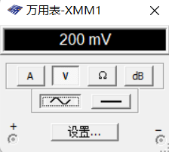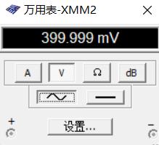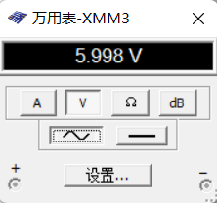

图2-6-8 加法运算仿真结果

1. **减法运算仿真电路**

打开Multisim软件，按照图2-6-9所示连接电路原理图。



图2-6-9 减法运算仿真电路图

不断改变输入电压Ui1和Ui2的大小，并根据万用表显示读出Ui1和Ui2及Uo的示数，并将结果填入表2-6-4中。

**表2-6-4**   **减法运算电路仿真结果**

|  |  |  |  |  |
| --- | --- | --- | --- | --- |
| 输入交流信号Ui1/V | 0.1 | 0.2 | 0.3 | 0.3 |
| 输入交流信号Ui2/V | 0.5 | 0.6 | 0.8 | 0.9 |
| 理论计算值Uo/V | 4 | 4 | 5 | 6 |
| 实际测量值Uo/V | 3.999 | 3.999 | 4.999 | 5.999 |

当交流信号调节为f=1kHz、Ui1=0.2V，交流信号调节为f=1kHz、Ui2=0.4V时，万用表XMM1测Ui1，,万用表XMM2测Ui2，万用表XMM3测Uo，仿真结果如图2-6-10所示。

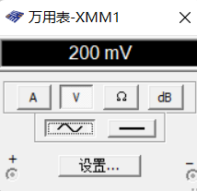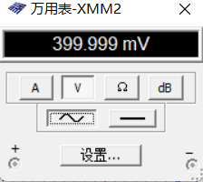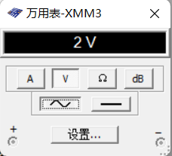

图2-6-10 减法运算仿真结果

1. **实验报告要求**
2. 整理实验数据，填入表中。
3. 理解集成运算放大器电路的工作原理和工作方式。
4. 分析并整理比例运算电路的异同点。
5. **实验预习要求及思考题**

反相比例、同相比例、加法、减法运算电路的连接方式及输出电压与输入电压之间的计算。